Comment rechercher des documents du CDI, de chez soi ?

1



Bonjour. Je te propose un petit tutoriel pour rechercher et trouver des documents de ton CDI, accessibles de chez toi, **grâce à notre portail e-sidoc.**

Ce sont, bien évidemment, des documents en ligne (sites Internet), fiables, pour accompagner tes cours ou répondre à ta curiosité C’est parti !

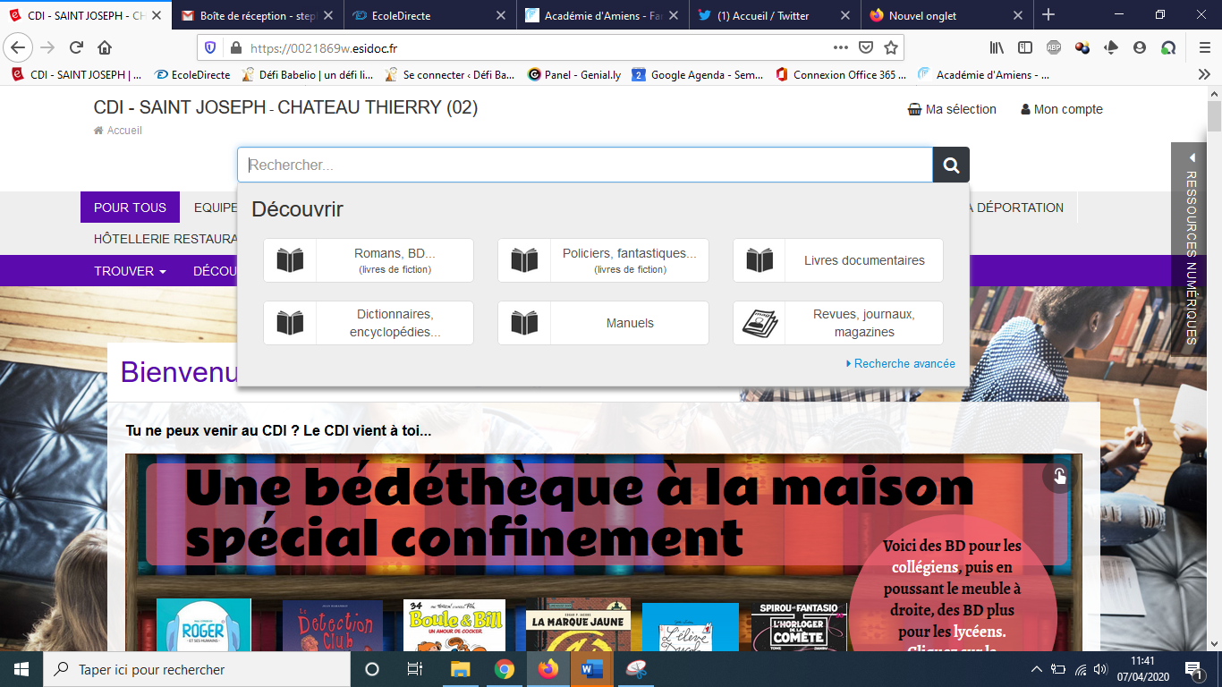

Quand tu es sur la page d’accueil, tu mets le curseur de ta souris dans le champ « Rechercher ».

Une fenêtre va s’ouvrir.

En bas à droite de cette fenêtre, tu cliques sur « recherche avancée »

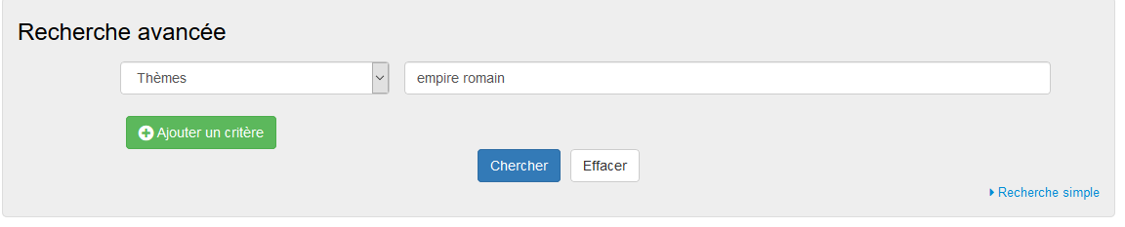

Dans le champ de saisie en face de « Thèmes » tu vas écrire ton sujet, par exemple *empire romain*.

Puis tu vas « ajouter un critère »…

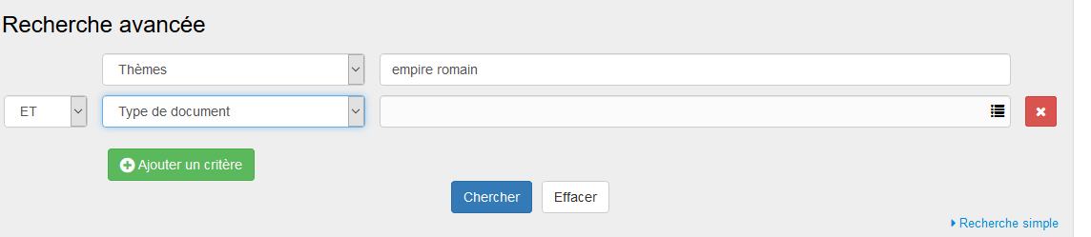

… apparaît un nouveau champ. Dans le menu dérouleur, tu vas remplacer « Thèmes » par « Type de document.

2



Tu cliques désormais sur ce « sommaire »



Va s’ouvrir alors une fenêtre où tu vas choisir avec ta souris « Site Internet ».

Puis tu fermes la fenêtre.

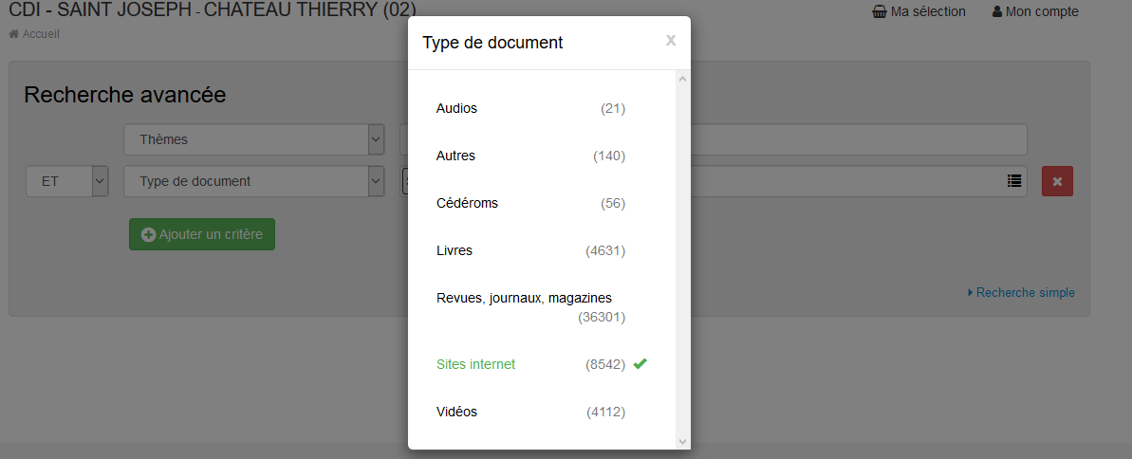

Maintenant tu es prêt pour « Chercher » !

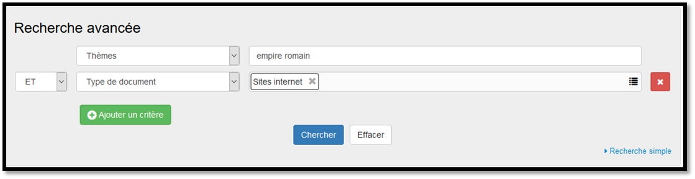

3

Qu’as-tu trouvé ?



Avec ce thème (sujet), tu as trouvé 10 sites Internet.

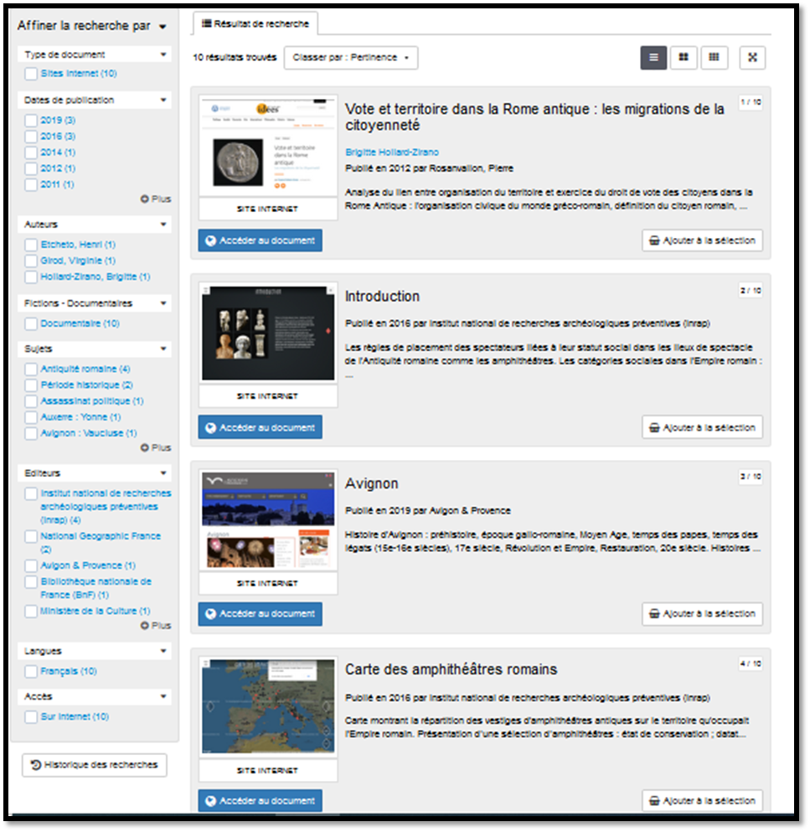

Lis bien le résumé des réponses en cliquant sur la notice, comme par exemple « Carte des amphithéâtres romains » (une fenêtre va s’ouvrir) pour vérifier si cela correspond bien à ce que tu cherches. Puis tu peux cliquer sur « Accéder au document »



4

Stéphane Amélineau, professeur documentaliste du CDI confiné du collège-lycée Saint-Joseph à Château-Thierry (Aisne – Académie d’Amiens, avril 2020).

Bonnes recherches ! Et si tu es un vrai explorateur, tu peux tenter de naviguer sur le portail esidoc sans te perdre 😉

… ou en changeant tout à fait de sujet.



… en reformulant ton sujet, par exemple en saisissant *Rome Antique* …

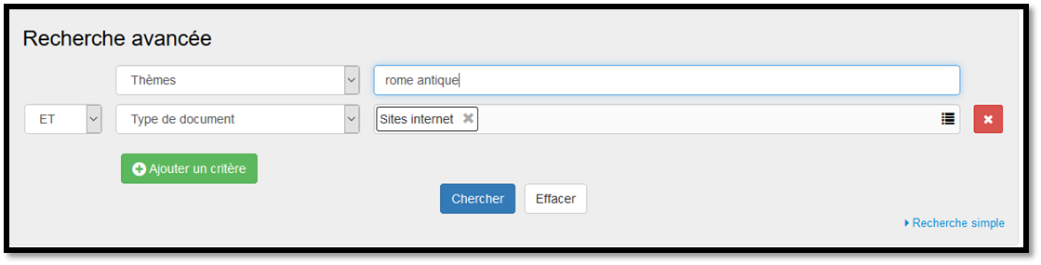

En haut de la page des réponses, tu peux en suite modifier ta recherche…

